我的大学
国家奖学金获得者环境科学与工程学院姜芸
姜芸，女，汉族，1992年9月生，江苏镇江人，中共预备党员，2011年9月始就读于扬州大学环境科学与工程学院海洋生物资源与环境专业，现担任班级学习委员。曾获国家奖学金、国家励志奖学金、校长一等奖学金、朱敬文奖学金、江苏省高等数学竞赛三等奖、校三好学生等荣誉，在国家级刊物《微生物学通报》13年第7期上发表论文1篇，第四作者。
个人名言：把每件事都做到自己的最好！
我是一名来自的农村的女孩，不会琴棋书画的我却有着一个伟大的梦想，我要成为一名医药工作者，希望能够穷毕生之力研究出一种用于人类疾病治疗的药物。或许有人会疑问，作为一名环境学院的学生，为何志向于医药工作？这主要源于我们学院实行的“本科生导师制”制度，在该制度的指导下，我很早就来到了海洋实验室，跟随导师完成部分实验工作，接触了各种仪器，使我对专业课知识的认识从理论到达实践的水平，了解到了很多与天然药物相关的实验操作，对天然药物的研究产生了浓厚的兴趣。
还记得第一次阅读扬州大学奖学金评定方法的时候，看到国家奖学金及国家励志奖学金时，当时觉得它们对我来说就是一项遥不可及的荣誉，虽然遥不可及，心中却仍有一丝希望，也许就在那时播下了我大学不断努力的种子。带着好奇与迷茫的心情，我踏进了扬州大学。刚入大学，我积极参加团委、学生会、社联的招聘，最终进入了社联科协这个大家庭。在科协，我协助会长举办了多次学生活动，学会了策划书的撰写，了解了活动举办的全过程，认识到了很多的新朋友等。大学生活虽然不像高中那样繁忙，有了很多自由支配的时间，但作为一名学生，我知道我的本职工作仍然是学习。回想这三年多的学习时间，我很高兴我一直都在努力，学期成绩每学期都是专业第一。清楚的记得考有机化学的前夜，虽然已经复习了一遍，但自我感觉没有复习好，于是便整夜将那些化合物结构、性质、反应一遍又一遍的反复默写，直至自己满意为止已是凌晨四五点了。三年来，我可以自豪的说我没有在任何老师的任何一节课上睡觉或玩手机等，在我看来，认真听完老师为我们精心准备的课程是我们学生对老师最起码的尊重。大学的老师不会像高中的老师那样压迫我们去学习，他们在我们的大学学习过程中扮演着引路人的角色，将我们引入某个领域后，更多的是需要我们自主的去探索知识的殿堂。在学生活动和学习之余，我会利用剩余的时间去海洋实验室学习实验技能。作为一名理科生，我坚信中国的发展必将依靠技术的发展，只有拥有过硬的技术，我们的国家才能更好更快的发展。我们也应该顺应国家技术发展的潮流，学习掌握一项过硬的技术。从大一开始，我便进入了海洋实验室，在这里，我见证了一个化合物从未知到知的过程，我主要参与了海洋真菌及放线菌的分离、一株有群体感应活性的放线菌的大批量发酵及培养条件优化、代谢产物的群体感应活性测试及抗肿瘤活性测试及化合物的分离纯化过程。虽然科研工作很辛苦，因为它的严肃性，不允许我们有半点的马虎，有时需要我连续24小时的工作，但仅仅因为喜欢，我愿意为之而付出，并且我也很享受做出一些实验结果时的那份成就与喜悦感，那时所有的疲劳都会烟消云散。虽然很遗憾在实验室三年没有能够独立的发表一篇文章，但我可以很自信的说我已经有了一定的科研素养。
回想刚入大学的我，是那么的稚嫩、无知与迷茫，看到老师就会紧张，不敢在同学面前发言……而现在的我变得的成熟了许多，有了明确的目标，能够自信的在十几个陌生的老师面前介绍我自己，这就是扬州大学环境学院带给我的成长与蜕变，很幸运也很高兴，在我的人生中有扬州大学这一站！
在成长的过程中我不断的突破我自己，把每一件事都努力的做到自己的最好。坚信量变必将引起质变的哲学道理，从日常生活的点滴做起。
附：
1.证件照
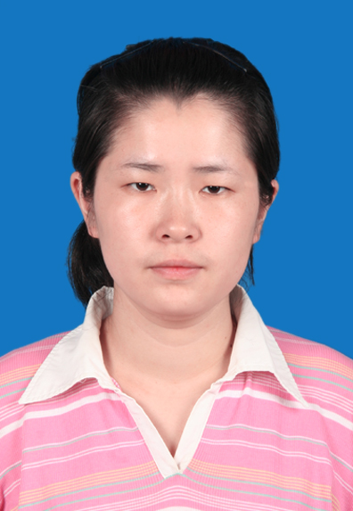
2.联系方式
手机号码：18252714412
电子邮箱：1843053460@qq.com

